Исследовательский проект по физической культуре
на тему: «Здоровый образ жизни»

Выполнил:
Сапрыкин Дмитрий Олегович,
студент института леса и природопользования,
Уральский государственный лесотехнический университет (УГЛТУ)

Руководители:
Жданова Юлия Сергеевна,
канд. с-х. наук, доцент,
зав. кафедрой физического воспитания и спорта,
Уральский государственный лесотехнический университет (УГЛТУ)
Малозёмов Олег Юрьевич,
канд. пед. наук, доцент кафедры физической культуры,
Уральский государственный медицинский университет (УГМУ)

Содержание

Стр.
Введение | 3
Компоненты здорового образа жизни | 4
Здоровье и наследственность | 8
Здоровье и экология | 8
Исследование здорового образа жизни учащихся | 9
Выводы | 20
Рекомендации | 21
Список литературы | 21
Приложение | 22

Введение

Статистика свидетельствует о закономерном снижении уровня здоровья детей в последние десятилетия. Недостаточная двигательная активность детей и подростков связанна с большой загруженностью учебной работой. Положение усугубляется и низкой культурой отдыха учащихся. Вследствие этого у детей развивается весь комплекс нарушений здоровья, который принято обозначать как гиподинамию. Здоровье в жизни человека, имеет важнейшую роль. Здоровье – самое главное сокровище человека. Ведь от здоровья человека зависит его жизнь. Поистине страшные цифры выдает нам бесстрастная статистика. По данным Минздрава, только 5% выпускников школ сегодня являются практически здоровыми, 50% имеют морфофизиологические отклонения, свыше 70% страдают различными нервно-психическими расстройствами. Идёт деградация молодого поколения.
Нас очень волнует здоровье школьников, стремительное его падение от класса к классу. «Больное поколение не имеет ни здорового тела, ни здорового духа…», – таковы оценки последних лет. Мы считаем, что сохранить здоровье можно только в том случае, если знать, что это такое.
Здоровье неразрывно связано с ведением здорового образа жизни.
Здоровый образ жизни (ЗОЖ) – это оптимальный индивидуальный режим дня; закаливание; рациональное питание; отсутствие вредных привычек. По мнению, академика Ю. П. Лисицына, здоровый образ жизни – это индивидуальная система поведения человека, обеспечивающая ему физическое, душевное и социальное благополучие в реальной окружающей среде и активное долголетие.
Формирование здорового образа жизни с раннего детства является фундаментом хорошего здоровья. Мы подчеркиваем, что состояние здоровья каждого человека находится в его руках. Об этом говорят обобщенные данные Всемирной организации здравоохранения. Согласно факторной модели здоровья оно зависит от:
- на 50% от образа жизни;
- на 20% от наследственности;
- на 20% от окружающей среды;
- на 10% от развития системы здравоохранения.

- Компоненты здорового образа жизни
Компонентами ЗОЖ принято считать:
- Правильное питание.
- Занятие физкультурой и спортом.
- Правильное распределение режима дня.
- Закаливание.
- Личная гигиена.
- Отказ от вредных привычек
Рассмотрим их более подробно.
1. 1. Правильное питание
Правильное питание в жизни человека имеет немаловажную роль. С пищей человек получает все важнейшие вещества для работы, роста и развития организма. Основную функцию выполняют углеводы, жиры и белки, при их помощи человек пополняет затраченную энергию.
Так же немаловажную роль в жизнедеятельности организма имеют витамины и минералы, они так же нужны для развития и роста организма. Во время приготовления пищи многие витамины разрушаются, поэтому ягоды, фрукты и овощи рекомендуется употреблять в сыром виде. Для развития и роста организма нужна разнообразная пища, но и ещё нужно и соблюдать правила для правильного усвоения пищи:
- Нужно стараться есть в одно и то же время.
- Не есть в сухомятку.
- Не перекусывать между приёмами пищи.
- Есть не спеша и хорошо пережёвывать пищу.
- Во время еды не разговаривать и не отвлекаться.
Многие знают, что без пищи человек может прожить месяц, а без воды всего лишь пару дней. Поскольку вода – один из самых важных компонентов жизнедеятельности человека, но не все знают, что вода не всегда бывает полезна так, как её следует употреблять только из известных источников. Сырую воду следует кипятить, а прокипячённую воду кипятить через каждые три часа.
1. 2. Занятия спортом и физической культурой
Ещё в древности было замечено, что физическая активность способствует формированию сильного и выносливого человека, неподвижность ведёт к тучности, к снижению работоспособности и заболеваниям. Отсутствие мышечной нагрузки снижает интенсивность энергетического обмена веществ, что отрицательно сказывается на скелетных и сердечных мышцах. Кроме того, малое количество нервных импульсов, идущих от работающих мышц, снижает тонус нервной системы, утрачиваются приобретённые ранее навыки, не образуются новые. От физической нагрузки зависит наша работоспособность. Человек, который занимается спортом, виден издалека, он интенсивный, энергичный, всегда готовый к действиям.
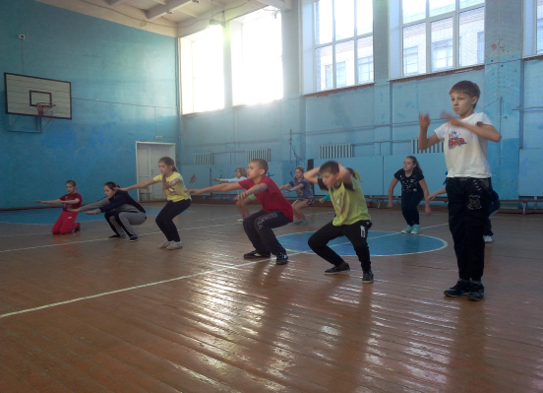
Различные виды спорта порождают в человеке различные качества, например, выносливость, пластичность, быстроту, лёгкость в движении и ещё многие другие качества.
Занятия спортом не только развивают в человеке характер, но и способствуют развитию костно-мышечной, кровеносной, дыхательной и нервной систем.
Человек, не имеющий возможности всерьёз заниматься спортом, должен заниматься простой гимнастикой. Если заниматься гимнастикой каждое утро, то это будет способствовать укреплению здоровья, закаливанию характера, высокой работоспособности.
1.3. Режим дня
От режима дня зависит состояние человека, его самочувствие и успеваемость, а так же и здоровье. Каждый из учащихся посещает не только школу, но ещё и различные секции, поэтому, чтобы успеть сделать все задуманные дела, нужно создать свой режим дня. Например, ложиться спать нужно в одно и то же время, так как, вставая утром, вы не будете чувствовать усталости, вам будет легко встать, и вы весь день будете чувствовать себя замечательно.
Распорядок в действиях и в их выполнении в одно и то же время помогает выработать хорошую память, воспитывает силу воли и приучает к дисциплине.
Человек, соблюдающий режим дня, всегда бодрый, энергичный и жизнерадостный.
Примерный режим дня:
6: 30 – подъём
6: 35 – гимнастика
6: 45 – гигиенические процедуры
6: 55 – завтрак
7:50 – 8:15 – дорога в школу
8:30 – 13:50 – занятия в школе
14:10 – 14:40 – дорога домой
14:50 – 15:20 – обед
16:45 – 18:00 – посещение секции
1800 – 18:30 – дорога домой
18:40 – 18:50 – ужин
18:50 – 23:00 – время, отведённое на уроки и на личные дела.
23:00 – приготовление ко сну.
1.4. Закаливание
Мы знаем, что для здоровья нам полезны солнце, воздух и вода, но так бывает не всегда. Долгое время лежать под солнцем опасно так, как можно получить либо ожог, либо солнечный удар. Долгое нахождение в холодной воде может привести к простудным заболеваниям. Самым старинным и не опасным способом является закаливание. Существуют правила о том, как правильно начинать закаливание:
- Начинать закаливание надо в тёплую погоду, когда можно одновременно принимать воздушные и солнечные ванны.
- Водные процедуры начинают во время купания в реке.
- Продолжительность закаливания вначале должна быть большой, а температура воздуха и воды не менее двадцати градусов выше нуля.
- Температуру воды для закаливания надо снижать постепенно, каждые три дня на один градус.
- После процедуры тело нужно растереть сухим полотенцем до лёгкого покраснения.
- Закаливаться нужно каждый день, если пропустить две недели, то нужно будет начать всё сначала. Если переохладиться, то следует прекратить закаливание.
1.5. Личная гигиена
Личная гигиена – это соблюдение чистоты тела, волос, ногтей, полости рта и т. д. Самому тебе и окружающим не приятны грязные руки, нечищеные зубы. Основной гигиенической процедурой является мытьё, для поддержания чистоты тела. В течение дня, а особенно после физических упражнений загрязняются руки, лицо, шея их следует мыть два раза в день с мылом и тёплой водой. Руки нужно мыть не только вечером и утром, но ещё и перед едой, после прогулки.
Нечищеные зубы так же становятся причиной многих заболеваний, чтобы зубы были чистые их необходимо чистить два раза в день несколько минут, при этом зубная щётка должна быть не слишком жесткой и не слишком мягкой. Если употреблять много сладкого, то возникает кариес, поэтому, чтобы сохранить зубы здоровыми и красивыми, нужно раз в полгода посещать стоматолога.
1.6. Отказ от вредных привычек
«Курить вредно, пить противно, а умирать здоровым – жалко» – гласит шуточная, но в то же время печальная поговорка. Сигареты и алкоголь также, как и наркотики разрушают наш организм. Не нужно попусту отравлять свой организм – жизнь слишком коротка, а спирт и табак сделают её намного короче.
Мы хотим показать, что для того, чтобы быть здоровым, недостаточно только заниматься спортом, нужно ещё соблюдать множество различных правил. В работе указаны не все компоненты здорового образа жизни, их существует великое множество. Мы перечислила самые основные компоненты, которые проще всего соблюдать, а вернее они основные, на них и лежит основа смысла здорового образа жизни.
2. Здоровье и наследственность
Физическое здоровье будущих детей формируется сегодня через образ жизни их будущих родителей – сегодняшних школьников.
20% нашего здоровья зависит от наследственности – цифра хорошая, и кажется, что на неё невозможно повлиять – одному дано, а другому нет. Но это только первый взгляд. Конечно, мы не в силах повлиять на собственную нынешнюю наследственность, но на наследственность своих детей, внуков мы можем повлиять, сделать её намного лучше. Более того, мы не являемся клонами своих родителей, а лишь наследуем предрасположенности к некоторым заболеваниям, которые можно избежать или отдалить рационализацией своей жизни. С рационализацией (а не с медикализацией) образа жизни современная профилактическая медицина как раз и связывает в основном увеличение продолжительности жизни населения в целом.
3. Здоровье и экология
20% нашего здоровья зависит от экологической обстановки и на 10% от медицины. Однако и на эту цифру люди оказывают влияние. Кто загрязняет свою среду обитания, как не сам человек своей неразумной деятельностью, потом пожинает плоды "плохой экологии". Давайте откажемся от промышленности, автомобилей – явных источников загрязнения и отравления окружающей среды нашего жизненного пространства. Начнём чистку с самих себя. Живём самотёком, следить за своим здоровьем не желаем, а когда заболеем – едим таблетки, которые "здравоохранение" предписывает в этих случаях. Миллионы тонн всевозможных лекарств выпускают фармацевтические фабрики, а люди их исправно потребляют. Недавно обнаружили, что подземные питьевые источники в курортах Альп отравлены... тридцатью видами наиболее распространённых лекарств. Оказалось, что лекарства, пройдя через организм, не расщепляется, а сохраняет свои лечебные свойства. Вместе с мочой оно попадает в сточные воды, а далее... смешивается с подземными питьевыми водами и накапливается в них. Употребления такой "питьевой воды", даже купания в ней (особенно маленьких детей) приводит к аллергии и прочим недомоганиям. Антибиотики, успокаивающие, сердечные, противозачаточные и прочие лекарства повторно "бомбардируют" организм человека. Увы, но это факт: человечество отравило питьевую воду. Более того, вредные микроорганизмы, постоянно пребывая в лекарственной среде, приспосабливаются к ней и делаются устойчивей к воздействию лекарств. Так появляются такие вирусы, грибки, микробы и прочая гадость, против которой современные лекарства бессильны. Требуются другие, более мощные. Чтобы остановить эту ненужную и бесполезную гонку, перестать отравлять окружающую среду – лечитесь сами с помощью естественных средств.
За счёт правильной организации своей жизни человек может сам справиться с любым заболеванием.

Исследование Здорового Образа Жизни учащихся

Исследование проводилось на базе МБОУ СОШ ЦО №1 (г. Нижний Тагил, Свердловская область)
Цель исследования. В ходе исследования уровня здоровья учащихся установить от чего зависит их здоровье.
Задачи:
1. Провести теоретическое исследование по данному вопросу.
2. Разработать анкеты для проведения социологических опросов.
3. Определить группы исследуемых учащихся, провести исследования.
4. Провести анализ анкет.
5. Продолжить изучение отношения подростков к вредным привычкам.
Практическая ценность. Статистика свидетельствует о закономерном снижении уровня здоровья детей в последние десятилетия. Недостаточная двигательная активность детей и подростков связанна с большой загруженностью учебной работой. Положение усугубляется и низкой культурой отдыха учащихся. Вследствие этого у детей развивается весь комплекс нарушений здоровья, который принято обозначать как гиподинамию. Полученные данные убедительно свидетельствуют, что состояние здоровья детей во многом обусловлено их собственным отношением к нему.
Методика и обсуждение результатов исследования.
Исследование проходило в форме анкетирования. Для самооценки учащимися своего уровня здоровья составлена анкета из 14 вопросов (Приложение 1). В анкетирование приняли участие 10-е- 11-е классы Из числа опрошенных 74 человека: юношей – 36 – 48,6%; девушек – 38– 51,3%. Возрастной состав: 15 лет – 14 человек – 18,9%; 16 лет – 46 человек- 62,1; 17 лет –14человек – 18,1%; .
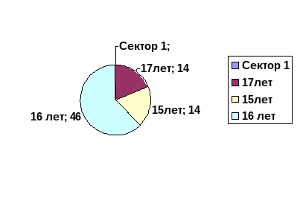
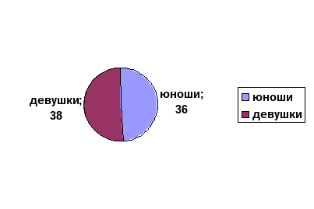

Вопрос 1. Факторы, определяющие здоровье. Большинство опрошенных на первое место фактором, определяющим здоровье поставили наследственность – 25 человек –33,7% на второе место – экологию – 24 человека - 32,4% и только на третье место образ жизни – 16 человек – 21,6%, на четвертое место медицину – 10 человек - 7,4 %.
Здоровье человека определяется именно образом жизни, который он ведет, условиями труда, питания, привычками. Многочисленные статистические данные по исследованию физического здоровья человека показывают, что среди них 10-15 % относятся к организации здравоохранения, 10-20% к природным условиям, 18-25% к наследственности, и 50-52% к образу жизни.
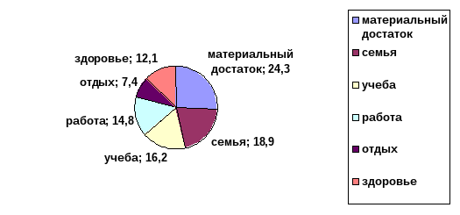
Вопрос 2. Жизненные приоритеты. Большинство опрошенных на первое место в своих жизненных приоритетах поставили материальный достаток - 18 человек из числа опрошенных – 24,3 %, на второе место – семью – 14 человек – 18,9 %, на третье место – учебу – 12 человек – 16,2 %, на четвертое место – интересную работу – 11 человек - 14,8 %, на пятое место – отдых и развлечение – 10 человек – 7,4% , и только на шестое место здоровье – 9 человек -12,1 %.

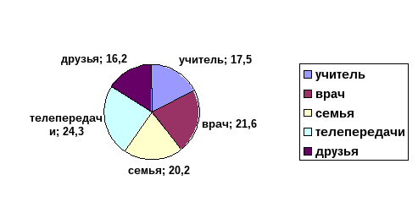

К сожалению, в иерархии потребностей, удовлетворение которых лежит в основе человеческого поведения, здоровье находится далеко не на переднем плане, а по сути своей именно оно должно стоять на первом месте, то есть должно стать первейшей потребностью.

Вопрос 3. Получение информации о ЗОЖ. Информацию о ЗОЖ получают опрошенные в первую очередь – из телепередач - 18 человек – 24,3 %, во вторую очередь от врача - 16 человек – 21,6 %, в третью в семье - 15 человек – 20,2 %, от учителя в четвертую– 13 человек -17,5%, в пятую от друзей – 12 человек – 16,2%.
Формирование жизненной позиции подростка происходит в семье, и только 15% из числа опрошенных получают информацию о ЗОЖ в семье.
Вопрос 4. Факторы, положительно влияющие на здоровье. Отношение к факторам, положительно влияющим на здоровье у опрошенных распределилось следующим образом: на первое место большинство поставили - полноценный сон –19 человека – 25,6 %, на второе - физическую культуру– 15 человек – 20,2 %, на третье - оздоровительный отдых – 13 человек – 17,5 %, на четвертое - рациональное питание– 10 человек – 7,4 %, на пятое – гигиену – 9 человек – 12,1 %, на шестое психическое благополучие –– 8 человек – 10,8 %.
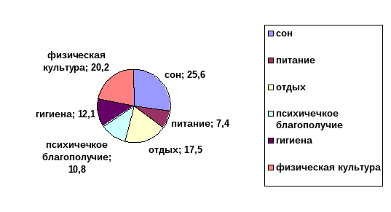
Современное понятие ЗОЖ включает в себя следующие составляющие - оптимальный двигательный режим;- рациональное питание;- закаливание;- личная гигиена;- положительные эмоции.

Вопрос 5.Факторы, отрицательно влияющие на здоровье. Отношение к факторам, отрицательно влияющим на здоровье у опрошенных распределилось следующим образом: на первое место большинство поставили – неполноценный сон 19 человек -25,6 %, на второе место – дефицит времени 16 человек – 21.6 %, на третье – недостаток движений 12 человек – 16,2 %, на четвертое – физическое перенапряжение 10 человек -7,4%, на пятое – курение 8 человек – 10,8 %, на шестое – алкоголь – 6 человек - 8,1%, на седьмое – несоблюдение гигиенических требований – 3 человека - 4,05%.
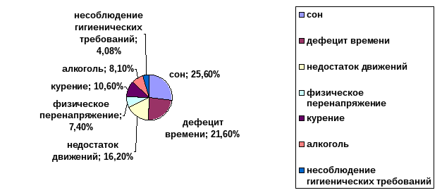

Пристрастие к вредным привычкам алкоголю и курению вредить как здоровью самого подверженного им человека, так и здоровью окружающих его людей. Участвующие, в опросе поставив на пятое и шестое место соответственно курение и употребление алкоголя, считают, что эти факторы отрицательно влияют на здоровье человека в последнюю очередь.
Вопрос 6. Факторы, мешающие заниматься своим здоровьем. На первое место фактором мешающим заниматься своим здоровьем большинство участвующих в опросе поставили – лень – 14 человек -18,9 %, на второе место – недостаток времени -15 человек -20,1%, на третье место – отсутствие условий – 11 человек 14,8 % , на четвертое место недостаток знаний о ЗОЖ – 10 человек - 7,4 %, на пятое место материальные затруднения – 9 человек – 12,1 %, на шестое место отсутствие интереса – 8 человека -10,8 %, на седьмое место считают, что болезни не грозят 7 – человек -9.5%.
Молодые люди, относительно здоровы, поэтому о здоровье не думают (нет потребности в его сохранении и укреплении). Ответ на вопрос показывает, как относится респондент к собственному здоровью.
Вопрос 7. Отношение к своему здоровью (да, нет, иногда).
7.1. Считают себя здоровыми 46 человека – 62,1%, считают, что имеют проблемы со здоровьем – 28 человек -37,8%
7.2. Занимаются своим здоровьем: регулярно – 18 человек – 24,3 %, не занимаются 32 человека – 43,2 %, иногда занимаются – 24 человека – 32,4 %.
7.3. Задумываются о своем здоровье – 11 человека- 14,8 %, иногда задумываются о своем здоровье – 46 человек – 62.1%, не задумываются о своем здоровье – 17 человек -22,9%.
7.4. Систематически закаливаются – 10 человек – 7.4%, не закаливаются – 64 человек – 92, 6%.
7.5. Занимаются физической культурой 54 человек – 72.9 %, иногда занимаются физической культурой – 16 человек – 21,6 %, не занимаются физической культурой – 4 человека– 5,4 %.
7.6. Занимаются спортом – 32 человека – 43,2 %, не занимаются спортом – 42 человека – 56,7 %.
7.7. Рационально питаются 14 человек – 18,9, не всегда рационально питаются – 16 человек – 21,6 %, не питаются рационально – 44 человек – 59,4%.
7.8. Регулярно посещают баню – 8 человек – 10,8 %, не посещает баню – 66 человек – 89,1 %.
7.9. Режим дня соблюдают – 36 человек – 48,6 %, не всегда соблюдают режим дня – 22 человека – 29,7 %, не соблюдают режим дня – 16 человек – 21,6 %.
7.10. Воздерживаются от вредных привычек 44 человека – 59,4%, иногда воздерживаются от вредных привычек – 20 человек – 14,8 %, не воздерживается – 10 человек – 7,4 %.
7.11. Имеют полноценный сон 32 человек – 40%, иногда имеют полноценный сон – 16 человек – 33%, не имеют полноценного сна – 26 человек – 27%.
Анализ анкет по вопросу отношение к своему здоровью показывает низкий уровень здорового образа жизни. Более того, зная, что надо заниматься физическими упражнениями, что питаться надо правильно, что надо закаляться, соблюдать режим дня и воздерживаться от вредных привычек большинство участвующих в анкетировании не делают этого в системе, они не сориентированы в жизни на сохранение и укрепление здоровья.
Вопрос 8. Отношение к здоровью в семье.
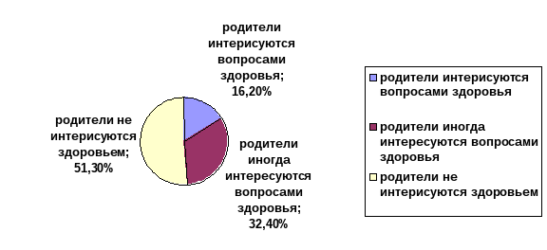
8.1. Проявляют интерес к здоровью родители 12 подростков участвующих в опросе – 16,2%, иногда интересуются основами здоровья – 24 человека – 32,4%, не интересуются здоровьем родители 38 подростка – 51,3%.

8.2. В семье занимаются физкультурой у 21 человек из числа опрошенных – 28,3%, иногда занимаются физкультурой у 18 человек из числа опрошенных -24,3 %, не занимаются в семье физкультурой у 35 человека из числа опрошенных – 47.2%.
8.3. В семье курят: мама и папа – 16 человек – 21,6%, только папа – 37 человек -50 %, только мама – 5 человек – 6,7%, не курят родители у 16 учащихся – 21,6%.

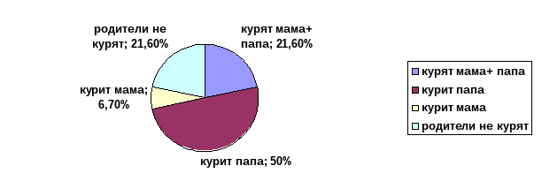

8.4. В семье употребляют алкоголь не реже 1 раза в две недели у 44 человек из числа опрошенных – 59,4%, не употребляют алкоголь у 30 человек из числа опрошенных – 40,5%.
8.5. Считают пиво алкогольным напитком 52 человека из числа опрошенных – 70,2%, не считают пиво алкогольным напитком – 22 человека -29,7%.
8.6. Один раз в неделю употребляют пиво – 17 человек – 22,9%, два раза в неделю употребляют пиво – 26 человек -35,1 %, не пьют пиво – 21 человек – 28,3%.
Родители не ориентируют своих детей на сохранение и укрепление здоровья. В большинстве семей низкая мотивация на здоровую жизнедеятельность. Во многих семьях сами родители предопределяют возникновение зависимости у детей от курения и спиртных напитков. Анализ анкет показывает отсутствие целенаправленного воспитания у детей в семье культуры здоровья.
Именно семья должна формировать у детей отношение к собственному здоровью и создавать представление о жизненных приоритетах.
Вопрос 9. Оценка уровня своего физического развития. Большинство участвующих в анкетировании подростков оценивают свое здоровье как среднее – 45 человек - 60,8 %, выше среднего оценивают свое здоровье – 16 человека – 21,6 %, как высокое оценивают свое здоровье – 13 человек – 17,5%.
Вопрос 10. Оценка уровня знаний и умений по своему здоровью.
10.1. Об анатомических функциях органов и систем органов своего организма знают 34 человек – 45,9 %, частично знают – 42 человека - 54,1%
О профилактике нарушений осанки, плоскостопия, расстройствах органов зрения и слуха знают – 44 человек – 59,4 %, частично знает -32человек – 43,2 %. О профилактике и лечении простудных заболеваний знают 66 человек – 89,1%, частично знают 8 человека – 10,8 %.
10.2. Умеют оказать первую помощь при кровотечениях и травмах – 45 человек – 60,8%, не смогут оказать помощь – 29 человека – 39,1%.
10.3. Владеют методами самоконтроля:
- пульсометрией владеют – 44 человека – 59,4 %, не умеют использовать этот метод самоконтроля – 30 человек – 40,5 %
- провести оценку своего физического развития умеют – 44 человека -59 4 %, не умеют оценивать свое физическое развитие – 30 человек – 40,5 %.
- провести оценку своей физической подготовки умеют – 29 человек – 39,1 %, не умеют проводить оценку своей физической подготовки – 45 человек – 60,8%.
Анализ показал, что не все подростки имеют знания об индивидуальных особенностях своего организма, в силу чего ребенок не может построить рациональный режим жизни (включая режим дня, двигательной активности, питания, психофизической тренировки, закаливания, выбора профессии, вида спорта и других, важнейших для человека сторон его жизнедеятельности), который бы соответствовал его особенностям. Подростки не владеют методами оценки уровня своего здоровья, не могут оценить свое состояние в настоящий момент и в зависимости от этого — определить для себя оптимальный режим жизнедеятельности.
Вопрос 11. Данные о состоянии здоровья участвующих в эксперименте.
11.1. Простудными заболеваниями один раз в течение года болели 34 человек – 45,9 %, два раза -20 человека -14,8 %, три раза – 12 человек – 16,2%.
11.2. Хронические заболевания имеют 32 человек – 43,2 %. Хронические заболевания: гастрит у 18 человек -24,3 %, панкреатит – у 6 человек – 8,1 %, бронхит у 10 человек – 7,4%.
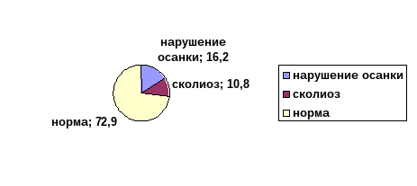
11.3. Состояние организма: нарушение осанки имеют 12 человека – 16,2 %, сколиоз – 8 человек - 10,8 %, нормальное состояние позвоночника – 54 человек – 72,9 %

12. Вредные привычки.
12.1.Курят 25 человек – 33,7 %, курят девушки – 8 человек -10,8 %, курят юноши – 17 человека – 22,9 %. Курят одну сигарету в день – 20 человек – 14,8 , 2 – 3 сигареты в день – 5 человек – 3,7 %, 4-5 сигарет в день – 0 человек – 0%.
12.2. Употребляют алкоголь: 1 раз в месяц – 24 человека -32,4%, 2 раза в месяц – 11 человек – 14.8 %, 3 раза в месяц – 8 человек – 10,8% ,не употребляют алкоголь 31 – 41,8%
Большинство участвующих в анкетировании разрушают свое здоровье курением и употреблением алкогольных напитков, в том числе и пива, которое многие, заблуждаясь, не считают спиртным напиткам, между тем, пол-литровая бутылка пива эквивалентна по своему воздействие на организм 40-50 г водки. Нетрудно подсчитать, сколько подросток «принял на грудь», выпив за вечер 2-3 бутылки.
Вредные привычки в конечном итоге обязательно превращаются в самоцель и постепенно в той или иной степени подчиняют себе все остальные действия человека, всю его деятельность.
На вопрос 14 Кто в большей степени ответственен за здоровье будущего ребенка отец, мать или оба?
Считают:
«Конечно же - мать, она вынашивает плод, а, значит, в большей степени ответственна за его здоровье»;___12_
«От отца в большей степени зависит физическое и психологическое состояние здоровья беременной жены, а значит и здоровье будущего ребенка»;__ 14 человек
«За здоровье будущего ребенка ответственны оба — мать и отец в равной степени» ___ 48 человек
А что нам скажет наука?
Если рассматривать физиологическую сторону, то новорожденная девочка уже имеет сотни тысяч яйцеклеток, хранящихся в ее яичниках. При половом созревании гормоны гипофиза стимулируют развитие яйцеклеток.
У юношей только при половом созревании начинают образовываться сперматозоиды. Процесс формирования сперматозоида занимает свыше двух месяцев. Ежедневно его завершают несколько миллионов сперматозоидов.
Поэтому на девочке, как на будущей матери уже с рождения лежит ответственность за здоровье будущих детей. Будущему отцу дается шанс подготовиться к этой серьезной миссии в течение 60 дней.
У человека одна из 2-3 хромосом в каждой яйцеклетке и сперматозоиде является половой хромосомой. У девочек это хромосомы - XX, а у мальчиков - XY. Исходя из этого, пол ребенка зависит от того, какую хромосому «подарит» будущему ребенку отец - X или Y.

Выводы
Проведенное исследование убедительно свидетельствуют, что состояние здоровья человека во многом обусловлено его собственным отношением к нему. Анализ анкет показал отсутствие целенаправленного воспитания у детей культуры здоровья, как в семье, так и в образовательных учреждениях.
Низкий уровень культуры здоровья на всех возрастных этапах развития человека скажется на многих сторонах его жизнедеятельности. В частности, необходимо отметить следующие:
- Отсутствие знаний об индивидуальных особенностях своего организма, не позволяет построить рациональный режим жизни (включая режим дня, двигательной активности, питания, психофизической тренировки, закаливания, выбора профессии, вида спорта и других, важнейших для человека сторон его жизнедеятельности).
- Низкая мотивация на здоровую жизнедеятельность, так как у подростка не в семье не в школе не создается представление о жизненных приоритетах. Вместе с тем, как показали результаты исследования, роль здоровья значительная часть участвующих в исследовании подростков в своих идеальных представлениях оценивает довольно высоко. Но недостаточный уровень знаний о путях достижения здоровья в повседневной жизни отодвигает роль этого приоритета в пользу других, зачастую более привлекательных и доступных условий, требующих меньших затрат усилий, но дающих ощущение удовольствия. При этом слабо прогнозируются отдаленные последствия такой жизни, сопровождаемой постепенным накоплением в организме признаков нарушений здоровья.
- Низкий уровень знаний о здоровом образе жизни, средствах и методах его достижения, приводит к тому, что человек не умеет оценить уровень своего здоровья, свое состояние в настоящий момент и в зависимости от этого – определить для себя оптимальный режим жизнедеятельности. Более того, зная, что надо заниматься физическими упражнениями, что питаться надо правильно, что надо закаляться, что надо следить за своим психическим состоянием и т.д., он не знает – как все это делать, с помощью каких средств, используя какие методы. Разумеется, обучение здоровому образу жизни должно проходить красной нитью в течение всей жизни человека, однако основы здорового образа жизни образования человек должен получить, без сомнения, в школьные годы. Работа над данной темой научила нас первоначальным навыкам проведения исследовательской работы.
Рекомендации
В школе и в семье необходимо формировать культуру здоровья, активное отношение к своему здоровью, сознания, что здоровье самая большая ценность человека. В рамках работы на классных часах, на внешкольных мероприятиях на уроках физической культуры, ОБЖ, биологии и родительских собраниях следуя полученным результатам исследования, проводить лекции, практические занятия для учащихся гимназии учителей и родителей об основах здорового образа жизни.

Список литературы

1. Смирнов Н.К. Здоровьесберегающие технологии в современной школе. М.: Аркти, 2004. С. 206-207.
2. Петленко В.П., Давиденко Д.Н. Валеология – перспективное научно-педагогическое направление XXI века. // Теория и практика физической культуры. М.: ФиС, № 6. 2001., С. 15.
3. Баль Л.В. Формирование здорового образа жизни российских подростков. М. Владос, 2003.
4. Интернет ресурсы: Режим доступа: www.sport-news.ru , www.sport-life.ru )
Для рождения здорового р

двое
Приложение
Анкета
В заданиях с 1 по 6 необходимо пронумеровать указанные факторы по мере убывания их важности индивидуально для каждого респондента.
Вопрос 1. Факторы, определяющие здоровье:
1.1. экология
1.2. наследственность
1.3. образ жизни
1.4. медицина
Для установления вопроса, какой фактор, по мнению отвечающего, является наиболее важным в сохранении и укреплении его здоровья.
Вопрос 2. Жизненные приоритеты:
2.1. учеба
2.2. семья
2.3. интересная работа
2.4. здоровье
2.5. материальный достаток
2.6. отдых и развлечения
Ответ на вопрос 2 показывает, какое место в иерархии потребностей человека занимает здоровье.
Вопрос 3. Получаете информацию о ЗОЖ:
3.1. от друзей
3.2. в семье
3.3. от учителя
3.4. из телепередач
3.5. от врачей
Для установления вопроса, от кого учащийся получает информация о ЗОЖ.
Вопрос 4. Факторы, положительно влияющие на здоровье:
4.1. физическая культура
4.2. гигиена
4.4. рациональное питание
4.5. полноценный сон
4.6. оздоровительный отдых
4.3. психическое благополучие
Распределение факторов по местам показывает, какие из них, по мнению отвечающего, будут наиболее важными в обеспечении сохранения и укрепление здоровья.
Вопрос 5. Факторы, отрицательно влияющие на здоровье:
5.1. алкоголь
5.2. недостаток движений
5.3. курение
5.4. дефицит времени
5.5. отсутствие интереса к здоровью
5.6.физическое перенапряжение
5.7. несоблюдение гигиенических требований
5.8. неполноценный сон
Распределение факторов по местам показывает, какие из них, по мнению отвечающего, будут оказывать наибольший вред здоровью.
Вопрос 6. Факторы, мешающие заниматься своим здоровьем:
6.1. отсутствие интереса
6.2. отсутствие условий
6.3. недостаток времени
6.4. лень
6.5. материальные затруднения
6.6. недостаток знаний о ЗОЖ
6.7. считаете, что болезни вам не грозят
Ответ показывает, чем отвечающий на вопрос оправдывает не заинтересованность своим здоровьем.
Вопрос 7. Отношение к своему здоровью (да, нет, иногда):
7.1. считаю себя здоровым
7.2.регулярно занимаюсь своим здоровьем
7.3.задумываюсь над своим здоровьем
7.4.систематически закаливаюсь
7.5.занимаюсь физической культурой
7.6.занимаюсь спортом
7.7.рационально питаюсь (регулярно, достаточное количество раз).
7.8. регулярно посещаю баню
7.9. соблюдаю режим дня
7.10. воздерживаюсь от вредных привычек
7.11. имею полноценный сон
Показывает, ведет ли испытуемый здоровый образ жизни, имеют ли место в его жизни вредные привычки
Вопрос 8. Отношение к здоровью в семье:
8.1. проявляют ли ваши родители интерес к здоровью?
8.2. занимаются ли члены вашей
семьи физкультурой?
8.3. один (оба) из родителей курят? (написать)
8.4. употребляют алкоголь (не реже 1 раза в 2 недели)?
8.5. считаете ли вы пиво алкогольным
напитком
8.6. сколько раз в неделю вы употребляете пиво?
Ответ на вопрос показывает, формируется ли культура здоровья и основы здорового образа жизни в семье.
Вопрос 9. Оцените уровень своего физического здоровья (подчеркнуть):
высокое, выше среднего, среднее, ниже среднего, неудовлетворительно
Ответ на вопрос показывает, может ли отвечающий реально оценить уровень своего здоровья.
Вопрос 10. Оцените уровень знаний и умений по своему здоровью (знаю, частично знаю, умею, не умею):
10.1. уровень знаний
— об анатомических функциях органов и систем подростка
— профилактики нарушений осанки,
— плоскостопия,
— расстройствах органов зрения и слуха
— о профилактике и лечении простудных заболеваний
10.2. умение оказать первую медицинскую помощь при: кровотечениях и травмах.
10.3. владение методами самоконтроля:
— пульсометрия
— оценка физического развития (рост, вес, окружность грудной клетки и др.)
— оценка физической подготовки (тесты на быстроту, ловкость, гибкость, силу)
Показывает, имеет ли респондент знания о строении и функционировании своего организма, о профилактики возможных нарушений здоровья, владеет ли методами определения уровня собственного здоровья.
Вопрос 11. Данные о состоянии Вашего здоровья:
11. 1. простудные заболевания в течение года (сколько раз) ______
11..2. хронические заболевания (если да, то какие?)_________
11..3. состояние:
— позвоночника
— стопы
— зрения
Ответ на вопрос показывает, имеет ли отвечающий на вопрос нарушения в функционировании организма.
Вопрос 12. Вредные привычки:
12.1. курение (сколько сигарет в день?)
12.2. употребление алкоголя (кол-во раз в месяц)
Показывает, попадает ли подросток в категорию лиц зависимых от курения и употребления алкоголя.
13. Хотели бы вы получить дополнительные знания в области ЗОЖ?
Интересует ли отвечающего на вопрос знания о ЗОЖ.
Пол __________
Возраст __________
Класс ___________
14. Кто в большей степени ответственен за здоровье будущего ребенка отец, мать или оба?
__________________________________________.
Именно эти чувства соединят в единое целое мужчину и женщину и создадут но

